PERCEPTRÓN Y LÓGICA DIFUSA: Computación Blanda

UTP | Pereira

orfilia castillo maturana

ana manuela gamboa p.

22 OCTUBRE DE 2020

2020

# CONTENIDO

1 CONTENIDO 1

2 PRESENTACIÓN 2

3 EL PERCEPTRÓN 4

4 LÓGICA DIFUSA 7

5 CONCLUSIONES 8

6 BIBLIOGRAFÍA 9

# PRESENTACIÓN

La presente monografía está orientada a la descripción de los elementos básicos de las neuronas artificiales, en particular el perceptrón, y la teoría fundamental de la lógica difusa.

En el documento se analizan los diferentes elementos que componen ambas tecnologías, mostrando las relaciones matemáticas que dan soporte a las funcionalidades tanto del perceptrón como a los factores de incertidumbre que dan sentido a la lógica difusa.

A grandes rasgos, las redes neuronales se basan en los modelos que subyacen a las redes neuronales biológicas. El siguiente diagrama adelante algunos elementos presentes en esta tecnología.

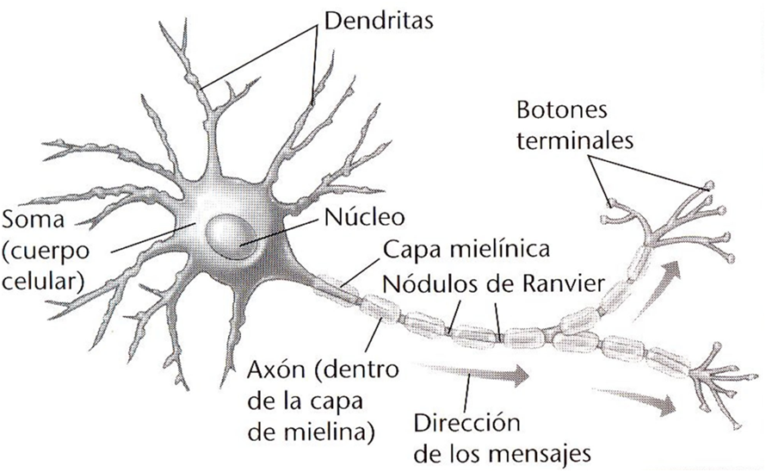

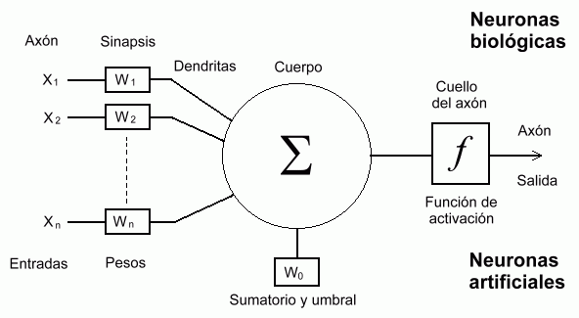

La lógica difusa se basa en la concepción de que la verdad (y la falsedad) no son absolutas. Por este motivo, todos los conceptos que concibe el ser humano tienen cierto grado de certeza, el cual se expresa fácilmente si recurrimos a un esquema como el que se ve a continuación.

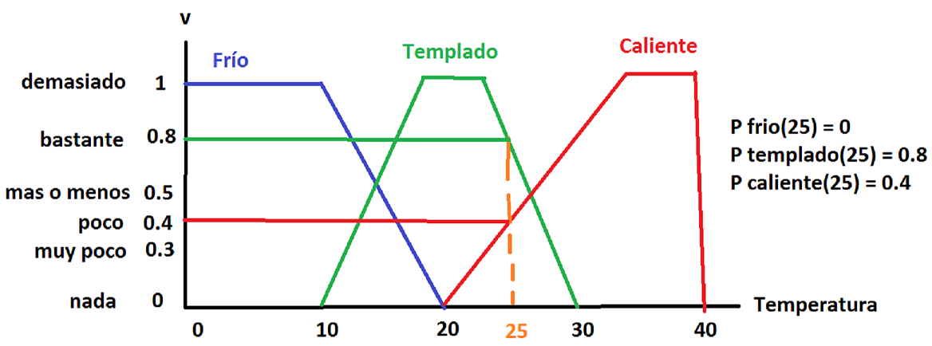

En este esquema se afirma que el Frío, la sensación de Templado, y algo que es Caliente, son curvas que varían de acuerdo con la temperatura, según se ve. En el caso particular de tener una temperatura ambiente de 25 grados, dicha temperatura tendrá un valor de verdad respecto de “Caliente” de sólo 0.4. En cambio, los 25 grados representarán, en la curva de “Templado”, un valor de verdad de 0.8. Se aprecia, además, que dichos valores se relacionan, de manera bastante cercana, con frases y/o palabras que utiliza el ser humano para describir situaciones de la vida real.

En las próximas secciones se verán estas tecnologías con un mayor grado de detalle.

**AUTOR: ORFILIA CASTILLO MATURANA**

**1003853896**

**Orfilia.castillo@utp.edu.co**

**https://github.com/orfilia/COMPUTACION-BLANDA-2020-UTP-CUBA**

**AUTOR: ANA MANUELA GAMBOA PIEDRAHITA**

**1225091019**

[**manuela.gamboa@utp.edu.co**](mailto:manuela.gamboa@utp.edu.co)

**https://github.com/ManuelaGamboa/computacionBlanda_Cuba**

# EL PERCEPTRÓN

A continuación se presenta el algoritmo básico para la conversión numérica basada en divisiones sucesivas.

El perceptrón se entiende como una neurona artificial que fundamentalmente se basa en el esquema de una neurona biológica.

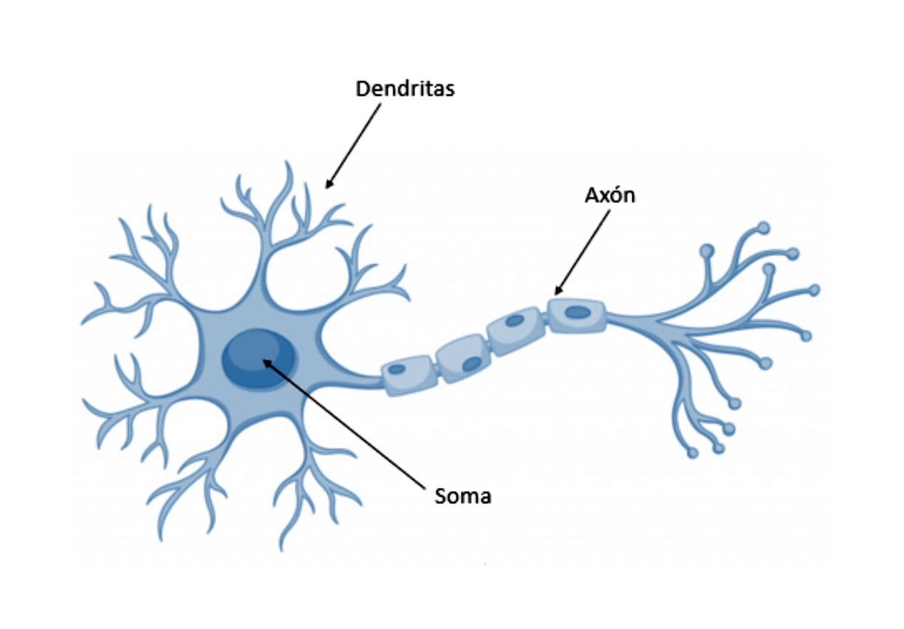

**NEURONA**:

Una neurona es una célula del sistema nervioso central que posee la capacidad de recibir y decodificar información en forma de señales eléctricas y químicas, transmitiéndolas a otras células.

Las neuronas son las células más importantes, ya que son responsables de la transmisión de impulsos eléctricos a través del proceso de sinapsis, lo que constituye el principio del funcionamiento del cerebro.

* Cada neurona se compone por cuatro estructuras:
* **Núcleo:** Es una estructura ubicada en el centro de la neurona, generalmente muy visible, en la que se concentra toda la información genética.
* **Pericarion:** También llamado soma, el pericarion es el cuerpo celular de la neurona. Dentro de él se encuentran una serie de orgánulos que son esenciales para llevar a cabo la síntesis proteica de la neurona, como los ribosomas, que son complejos supramoleculares compuestos por proteínas y ARN (ácido ribonucleico) y las mitocondrias, encargadas de suministrar energía para la actividad celular.
* **Dendritas:** Son múltiples ramificaciones que parten del precarión y que actúan como zona de recepción de estímulos y alimentación celular, además de establecer conexiones entre las neuronas.
* **Axón:** Representa el principal prolongamiento de la neurona y puede medir varias decenas de centímetros. El axón se encarga de conducir el impulso nervioso a lo largo del cuerpo y también hacia otras neuronas a través de las dendritas.

El perceptrón es una unidad básica de inferencias donde especialmente se forma de discriminador lineal, donde adicional a esto se forma o se construye un algoritmo base el cual permite que este sea capaz de generar un criterio para seleccionar subgrupos, de grupos más grandes.

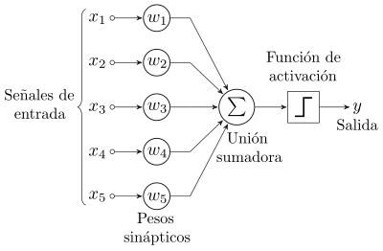

En la imagen anterior se presenta un ejemplo de una neurona artificial o un perceptrón simple, donde las Xn representan las entradas, que son los impulsos eléctricos en una neurona biológica, en este caso las entradas son señales o combinaciones decimales binarias. Las neuronas biológicas poseen un atenuador éste se encuentra en las dendritas lo cual permite que estas solamente reciban una fracción de ese impulso eléctrico enviado por otras neuronas, este atenuador se encuentra en las neuronas para que los impulsos eléctricos no dañen las neuronas. Para los perceptrones este atenuador de modela bajo el fundamento del peso que se aprecia en la imagen como Wn, en caso de que se quiera conocer cuál es la cantidad de energía que ingresa a la neurona se multiplica la entra (Xn) por el peso (Wn), Xn*Wn.

La neurona recibe la sumatoria de todas estas señales como tal ( ).

Si dicha energía que llega al escalón o al umbral entonces esta neurona se dispara o se activa, en otras palabras, la neurona se activa si los pulsos o señales que ingresan superan o son más altas que la permitida en el escalón. En la siguiente imagen podemos apreciar un modelo donde integra ambos casos de neuronas la artificial y la biológica.



En el anterior modelo podemos apreciar que aparece una W0 en la parte de la sumatorio que en la neurona artificial son vías o desplazamiento, ¿esto a que se debe? Cuando a la neurona se a requiere activar ella internamente tiene una recursa que es propia de la inercia y es un factor adicional aparte del umbral que se requiere superar para que dicha neurona se active, esto es solo de las neuronas artificiales.

Consiguiente a que se pasa por el umbral y se supera se sigue a la función de activación en el caso de las neuronas artificiales, que prácticamente es el cuello de axón que lo que realiza es transferir esas señales a otras neuronas.

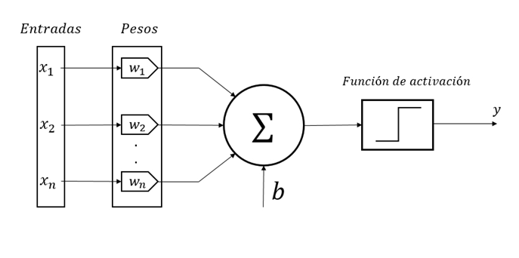

***Perceptrón (modelo más simple de una neurona)***

**EJEMPLO DE COMPUERTA LOGICA AND CREADA CON UN PERCEPTRON SIMPLE:**

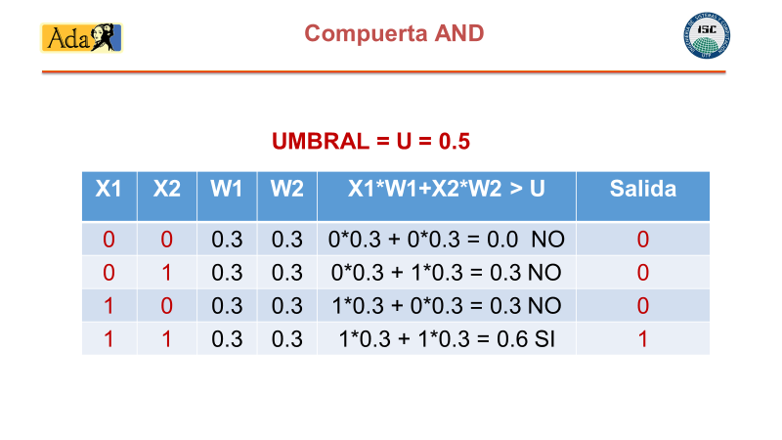

Cada X es una entrada y la W es el peso de la entrada, haciendo que cada una de estas tenga una posibilidad de superar el umbral, que para este caso es de 0.5; luego de realizar la multiplicación del peso con la entrada, se suman y se verifica si supera el umbral.

* En el primer caso podemos apreciar que la multiplicación del peso y la entrada no superan el umbral produciendo una salida 0.
* En el segundo caso la multiplicación y suma nos produce un total de 0.3 pero aun así no se supera el umbral dando como salida 0.
* En el tercer caso tenemos como resultado el mismo caso que el dos de 0.3 por lo tanto la salida generada también es de 0.
* En el cuarto caso es la multiplicación y suma de las entradas y pesos es de 0.6 por lo tanto supera el umbral y la salida generada es de 1.

En este caso podemos apreciar que la compuerta AND realizada con este perceptrón funciona perfectamente.

**EJEMPLO DE COMPUERTA LOGICA OR CREADA CON UN PERCEPTRON SIMPLE:**

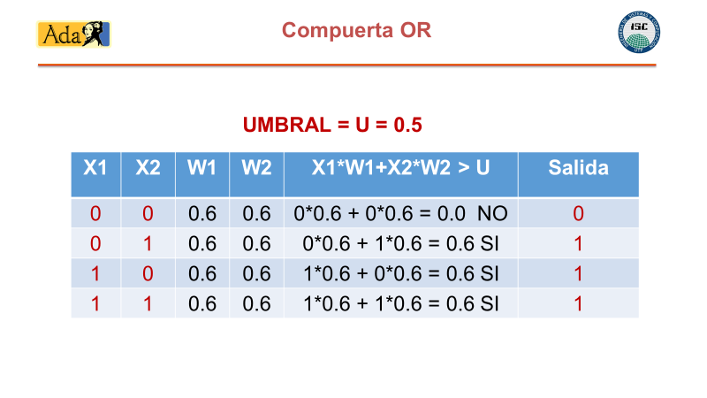

Para este caso se aprecia que el umbral es el mismo de 0.5, con las mismas entradas que corresponden a X, pero los pesos para este caso aumentan a 0.6.

* En la primera fila apreciamos que la multiplicación y la sumatoria no superan el umbral por lo tanto la salida es de 0.
* En el caso de las ultimas tres filas donde una de sus entradas es uno, la multiplicación y la sumatoria da como resultado 0.6 por lo tanto supera el umbral y genera como resultado o salida 1.

**ECUACION DE CALCULO DEL UMBRAL (CASO CERO):**

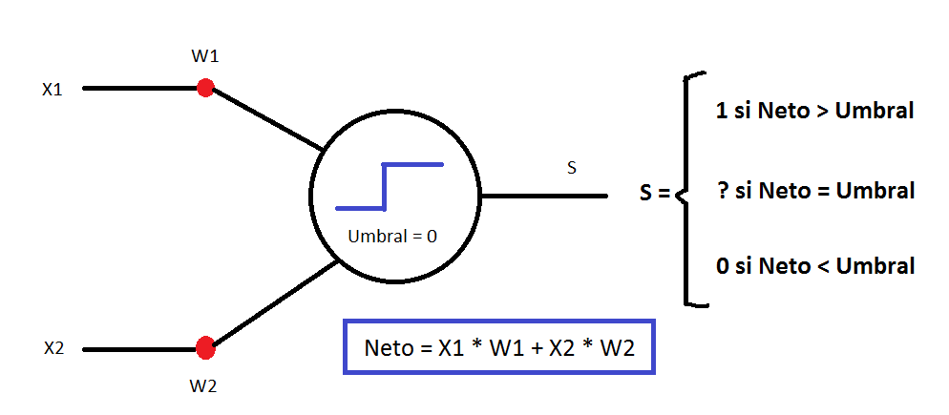

Este es el calculo de la neurona, para este ejemplo vamos a suponer que la sumatoria de las X multiplicado W se llamara neto, y donde la neurona puede tener tres salidas posibles:

* Cuando se supera el valor del umbral
* Cuando el neto es menor al umbral
* Pero hay uno que genera intriga, debido a que no se sabe que pasa cuando el neto es igual al umbral.

**LA RECTA DE LA FRONTERA:**

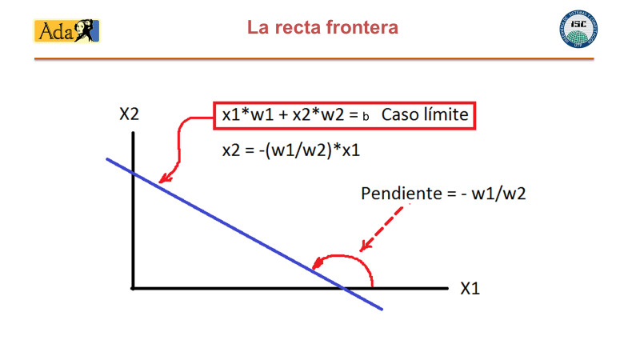

Se pone X1 como el eje independente y X2 como el dependiente despejamos X2 para saber el punto por el cual pasa, y de esa manera se obtiene una recta, la inclinación de la recta, es decir la sumatoria de neto es exactamente igual que el umbral, se define cuales el su bias y los pesos de la neurona son los que me determinan cual inclinada esta la recta y hacía que dirección. Y se analiza si los valores de X1 y X2 generan problemas al no dar una salida en el cálculo de la neurona.

**ANALISIS VECTORIAL**

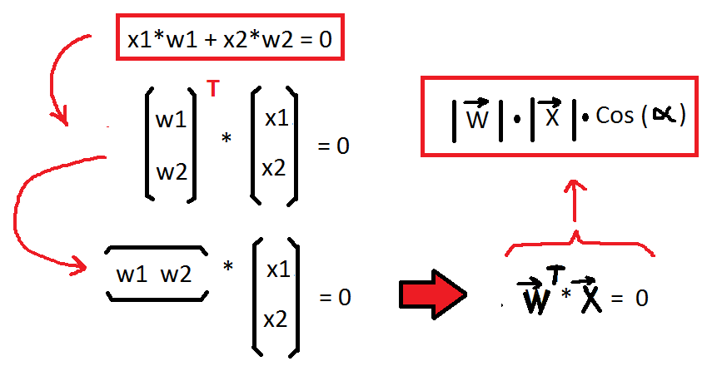

Se tiene que el neto es el la sumatoria de la X (valores) multiplicado por W (pesos), pero para ello se sabe la multiplicación de vectores se realiza haciendo que uno de los vectores se trasponga para que quede la multiplicación de filas por columnas.

**PERPENDICULARIDAD VECTORIAL**

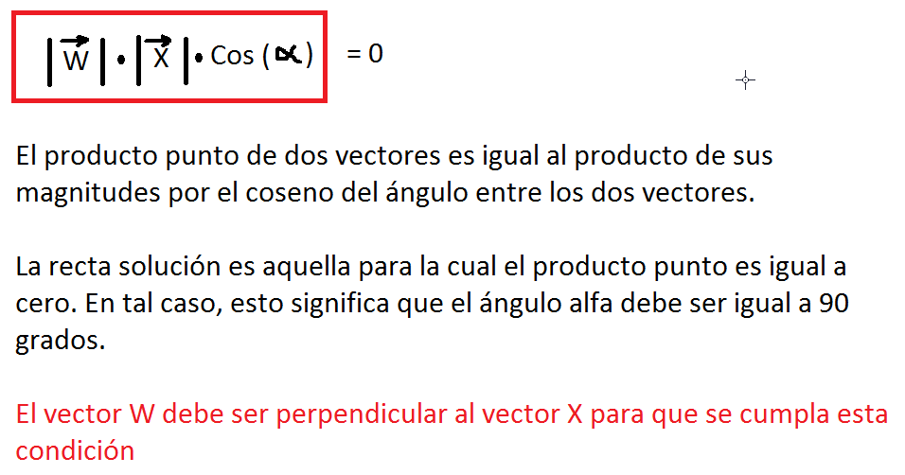

**CONDICCIÓN DE FRONTERA**

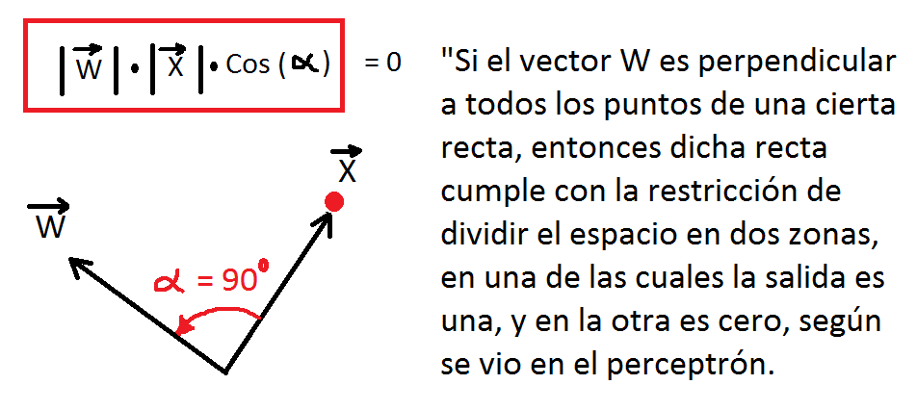

**SEPARACION ESPACIAL**

* En la siguiente grafica se traza en W.
* Se observa que hay una recta que esta trazada con un ángulo de noventa grados.
* Todos los infinitos puntos donde apunta W, la salida es de 1.
* Para el lado que no apunta W, la salida es de 0.

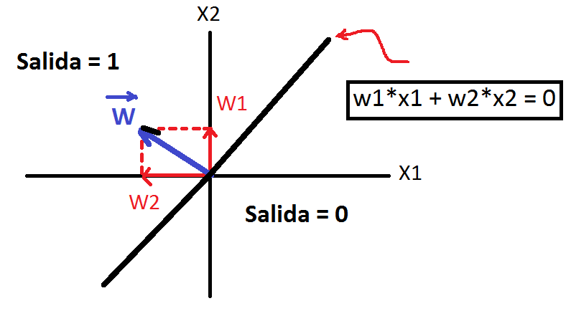

**SOLUCION PROBABLE**

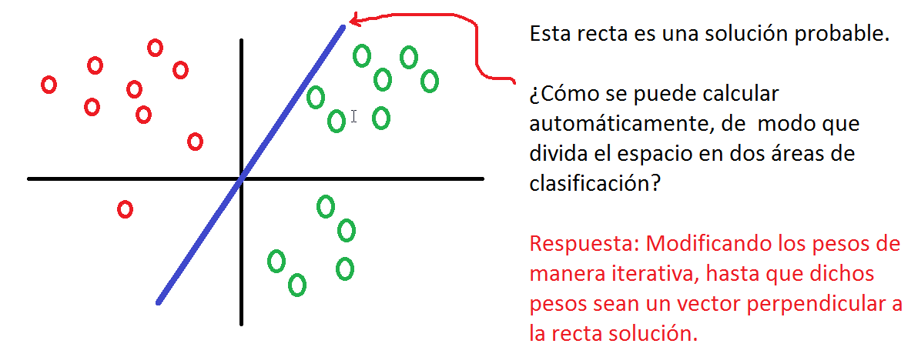

**SOLUCION ITERATIVA**

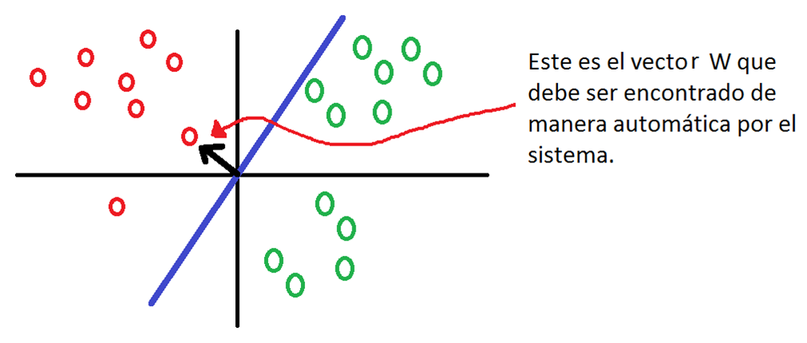

**DATOS DE ENTRENAMIENTO**

* Los puntos rojos valen 1.
* Los puntos blancos valen o.

A continuación, se presentan una serie de ejemplos donde existen ciertas dispersiones de puntos en los primeros gráficos y el los segundos gráficos de cada ejemplo se puede evidenciar cual es la recta que traza dichos puntos:

**EJEMPLO 1:**

**Gráfico 1:**

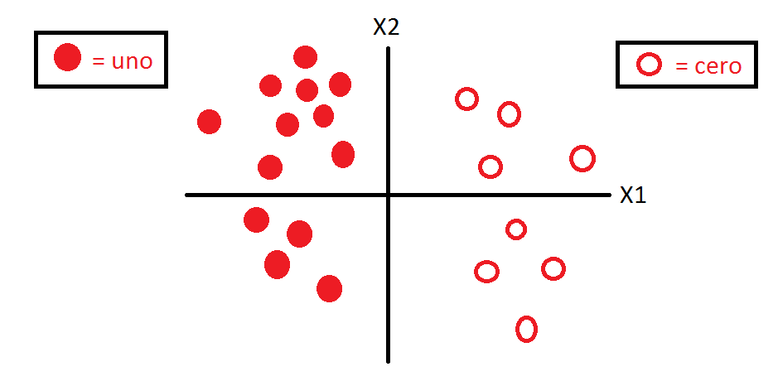

**Gráfico 2:**

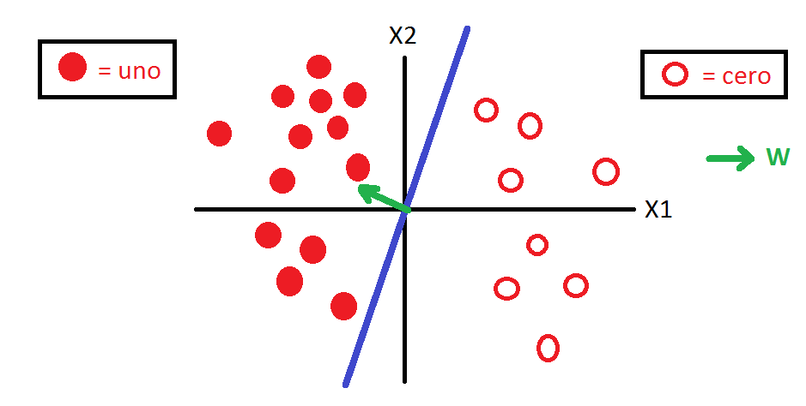

**EJEMPLO 2:**

**Gráfico 1:**

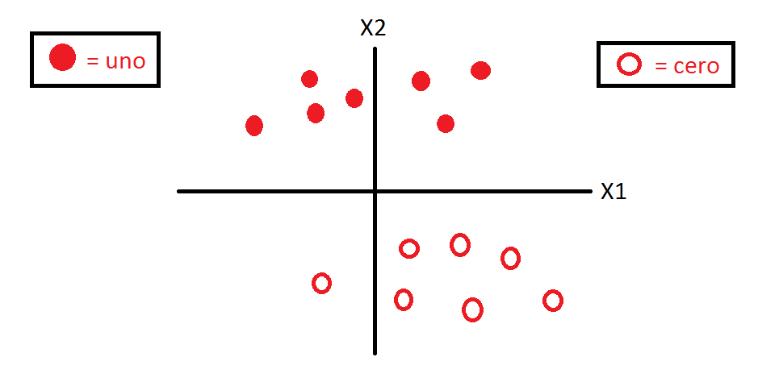

**Gráfico 2:**

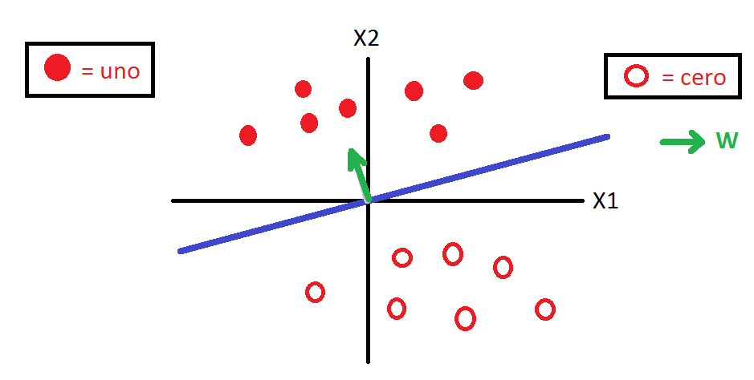

**EJEMPLO 3:**

**Gráfico 1:**

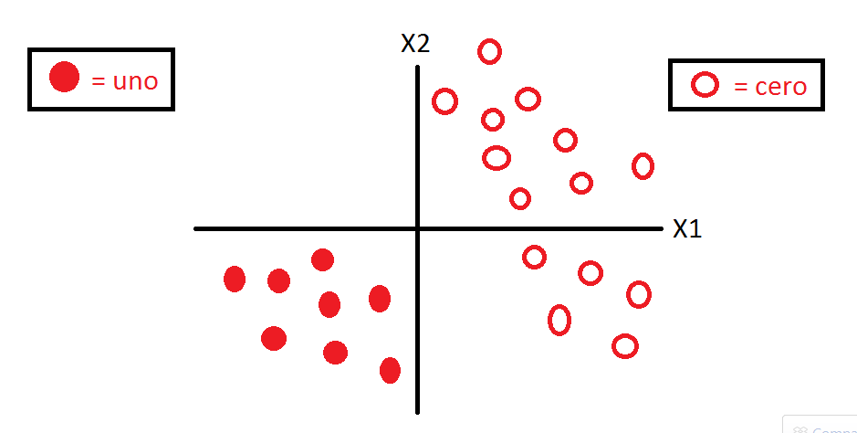

**Gráfico 2:**

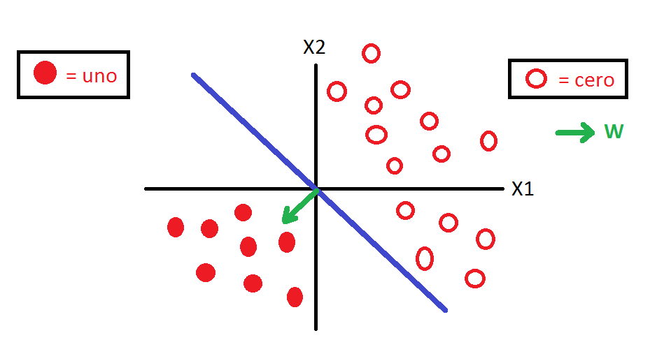

**COMPUERTA XOR(NO SEPARABILIDAD)**

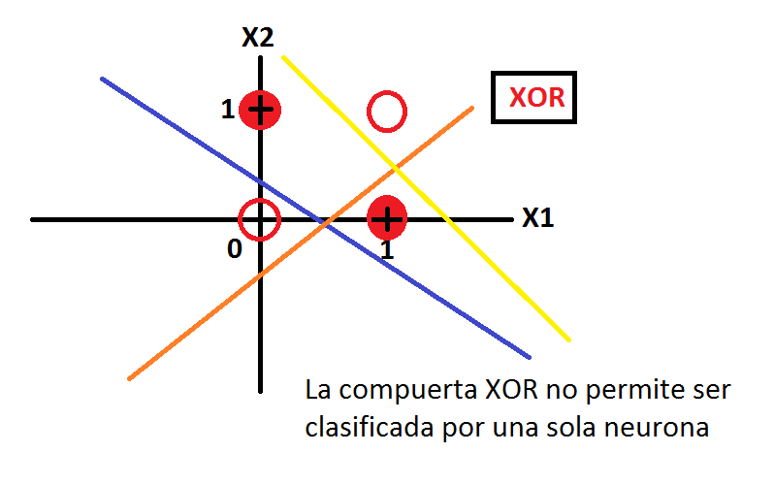

**SOLICCION A LA COMPUERTA XOR**

* En la parte de superior se crea una compuerta OR, dicha compuerta esta de color negro.
* En la parte inferior se crea una compuerta AND,dicha compuerta esta de color azul
* La puerta AND se caracteriza por que sus salidas son 1.
* La salida es valor 0.

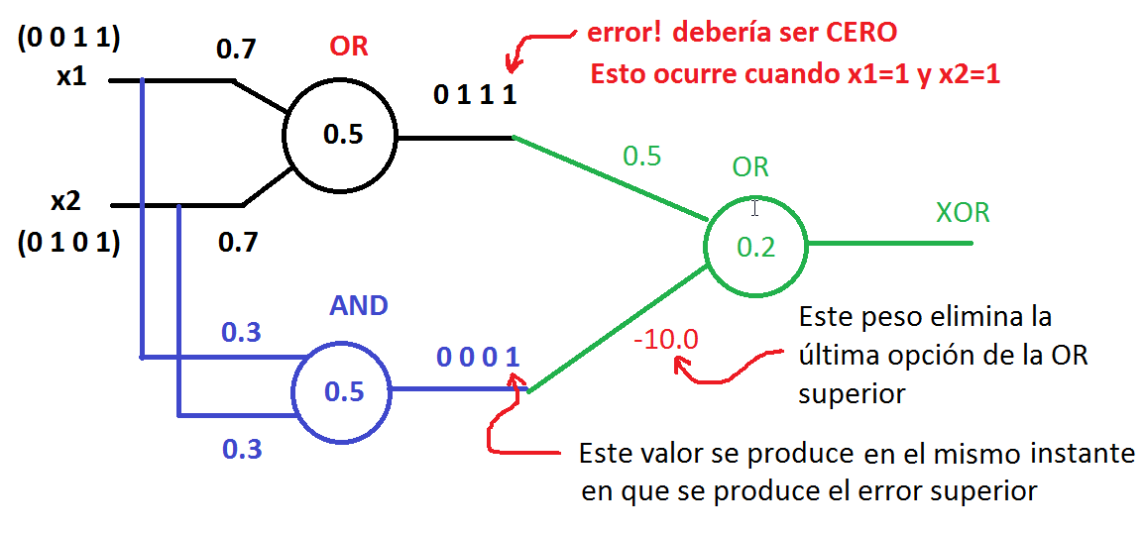

**LA FUNCION COSENO(POSITIVO)**

* La funcion coseno es la proyección del radio sobre el eje x.
* El coseno de un ángulo menos a noventa grados es positivo
* Se tiene un ángulo menos a noventa grados

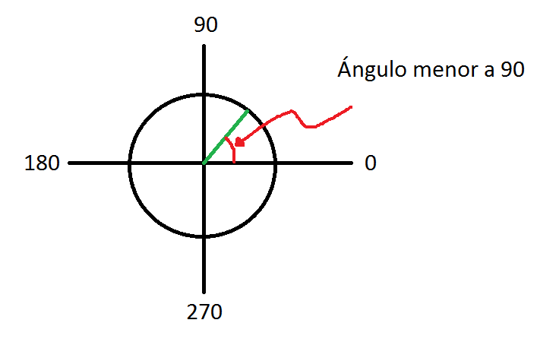

**PROYECCION DEL COSENO(POSITIVO)**

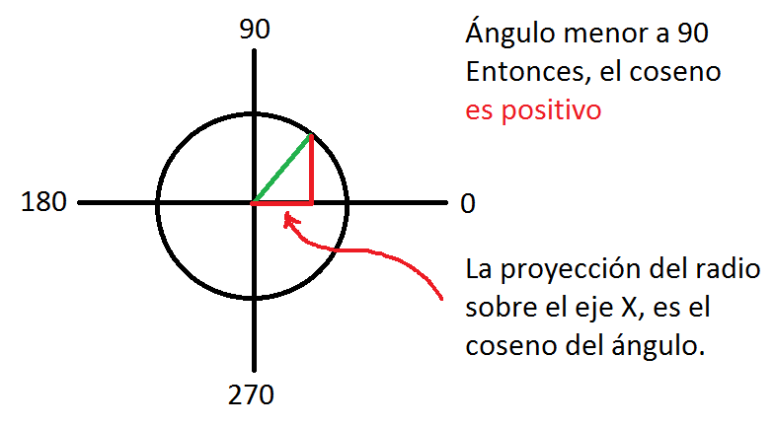

**LA FUNCION COSENO(NEGATIVO)**

* El ángulo es mayor a noventa grados
* La proyección se mueve para la izquierda, por tanto, es negativo.

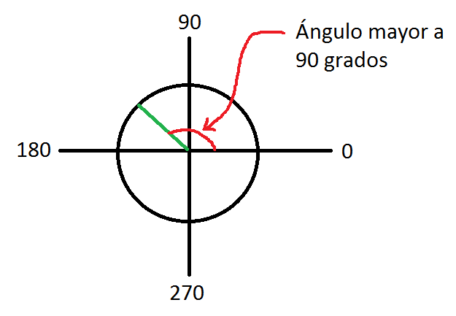

**PROYECCION DEL COSENO(NEGATIVO)**

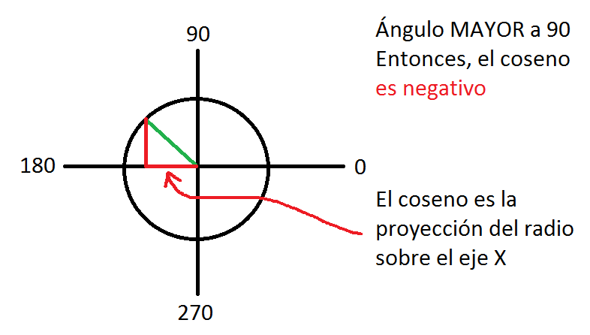

**PRINCIPIO DE ENTRENAMIENTO**

**EJEMPLO 1:**

* La recta es la frontera de la neurona
* El punto rojo siempre va a dar una salida valor 1.

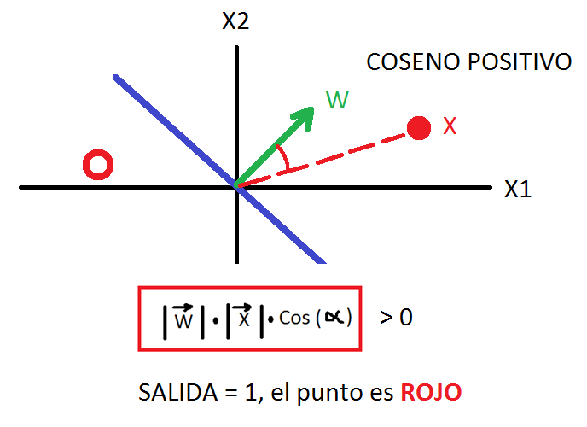

**EJEMPLO 2:**

* El punto blanco es siempre cero.
* Como el coseno es negativo el punto es blanco es decir la salida es cero.

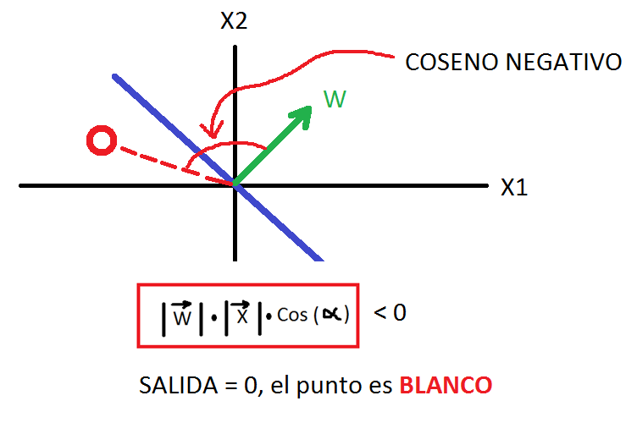

**ALGORITMO DE ENTRENAMIENTO_CORRECTO**

**(PUNTO ROJO EN ZONA DE SALIDA ES IGUAL A 1)**

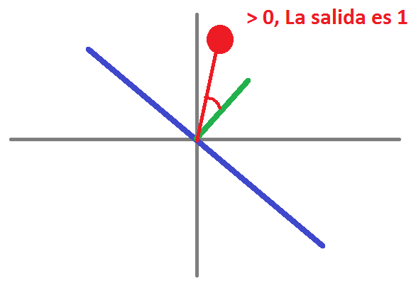

**ALGORITMO DE ENTRENAMIENTO_CORRECTO**

**(PUNTO BLANCO EN ZONA DE SALIDA ES IGUAL A 0)**

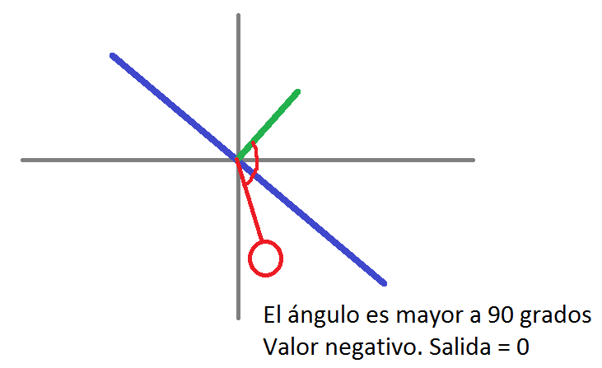

**ALGORITMO DE ENTRENAMIENTO_ERROR**

**(PUNTO BLANCO EN ZONA DE SALIDA IGUAL A 1 )**

* Tenemos un punto que dice que el es blanco es decir que el W no le sirve a ese punto.
* Para solucionar esto se mueve el W, por tanto, W tiene que estar mas lejos del punto es decir a noventa grados.
* Para mover el W se aplica la formula de Wnuevo .
* La red neuronal está totalmente entrenada ya que todo está acorde a su criterio.

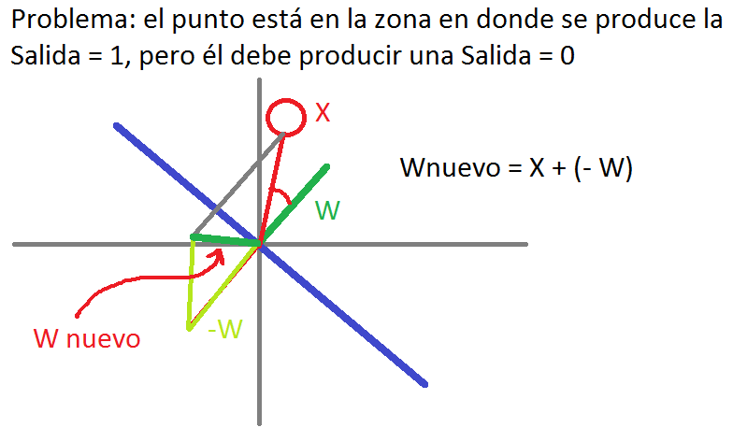

**ALGORITMO DE ENTRENAMIENTO_ERROR**

**(PUNTO ROJO EN ZONA DE SALIDA IGUAL A O )**

* El punto es un rojo, pero está produciendo una salida cero.
* Para arreglar esto se acerca el punto al W ,para ello se emplea la formula empleada en la grafica es decir producir un Wnuevo.
* La red neuronal esta totalmente entrenada ya que todo esta acorde a su criterio.

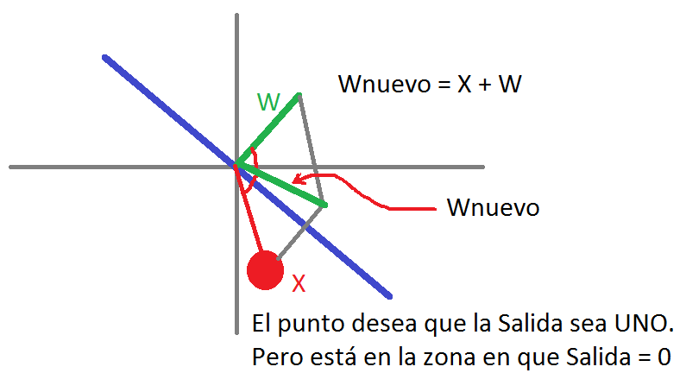

# LÓGICA DIFUSA - INTRODUCCIÓN

La teoría base de la lógica difusa se presenta a continuación.

La lógica difusa fue investigada, por primera vez, a mediados de los años sesenta en la Universidad de Berkeley (California) por el ingeniero Lotfy A. Zadeh cuando se dio cuenta de lo que él llamó principio de incompatibilidad: “Conforme la complejidad de un sistema aumenta, nuestra capacidad para ser precisos y construir instrucciones sobre su comportamiento disminuye hasta el umbral más allá del cual, la precisión y el significado son características excluyentes”.

Esta permite representar el conocimiento común términos lingüísticos(cualitativo), los cuales son inherentes al ser humano, en conocimiento preciso(cuantitativo) o numérico el cual aporta una información más útil para el razonamiento humano. Convirtiéndose en la ciencia de los principios formales del razonamiento aproximado, aplica teoría de conjuntos y lógica clásica. Sus principales características son: su flexibilidad, su tolerancia con la imprecisión, su capacidad para modelar problemas no-lineales, y su base en el lenguaje natural.

Los orígenes de la lógica difusa se acuñan a los filósofos griegos, Aristóteles entre ellos, consideraban que existían ciertos grados de veracidad y falsedad y Platón ya trabajó con grados de pertenencia hace 2500 años aproximadamente.

Aunque en un principio la lógica difusa encontró una fuerte resistencia entre la comunidad científica, algunos investigadores se convirtieron en seguidores de las teorías de Zadeh y mientras él siguió ampliando y asentando los fundamentos de la teoría de conjuntos difusos estos investigadores exploraron estas nuevas teorías durante la década posterior a su nacimiento. Tuvo contribuciones de Bellman, Lakoff, Goguen, Kohout, Smith, Sugeno, Chang, Dunn, Bezdek, Negoita, Mizumoto, Tanaka, Kandel, etc.

Después se establecieron varios grupos de investigación en la década de los 60 en pequeñas universidades japonesas los profesores Terano y Shibata en Tokioy los profesores Tanaka y Asai en Osaka, los cuales también hacen grandes contribuciones. En 1974 desarrollo e primer controlador difuso diseñado para una máquina de vapor por Assilian y Mamdani en el Reino Unido, pero la primera implantación real de un controlador de este tipo fue realizada en 1980 por F.L. Smidth &amp; Co.

Takagi y Sugeno desarrollan la primera aproximación para construir reglas fuzzy a partir de datos de entrenamiento, y aunque en un principio no tiene mucha repercusión, más tarde será el punto de partida para investigar la identificación de modelos fuzzy, las redes neuronales y los sistemas fuzzy, hacen su aparición los algoritmos genéticos, ya que pueden combinarse de muchas maneras y pueden ser consideradas complementarias por ser potentes en el campo de los sistemas de control.

El boom que la lógica difusa causo en Japón fue el resultado de una estrecha colaboración, entre el gobierno, las universidades y la industria estableciéndose dos proyectos nacionales a gran escala llevados a cabo por el Ministerio de Industria y Comercio (MITI) y la Agencia de Ciencia y Tecnología (STA) en consorcio con el LIFE, Laboratory for International Fuzzy Research, y en los que se involucraron más de 50 compañías durante seis años, Desde entonces, han sido infinidad los productos lanzados al mercado que usan tecnología borrosa.

El control difuso se aplica en diversas ramas tecnológicas, por ejemplo, la metalurgia, robots para la fabricación, controles de maniobras de aviones, sensores de imagen y sonido (sistema de estabilización de la imagen en cámaras fotográfica y de video Sony, Sanyo y Cannon), lavadoras (Panasonic y Bosch) que son capaces de autorregular la cantidad de jabón que requiere un lavado dependiendo del grado de suciedad de la ropa, etc. Todos estos sistemas utilizan información, esencialmente, imprecisa con el fin de lograr sus cometidos y están en el campo de los llamados sistemas expertos.

Según la teoría de la lógica clásica el conjunto “hombres altos” es un conjunto al que pertenecerían los hombres con una estatura mayor a un cierto valor, que podemos establecer en 1.80 metros, por ejemplo, y todos los hombres con una altura inferior a este valor quedarían fuera del conjunto. Así tendríamos que un hombre que mide 1.81 metros de estatura pertenecería al conjunto hombre altos, y en cambio un hombre que mida 1.79 metros de altura ya no pertenecería. Sin embargo, no parece muy lógico decir que un hombre es alto y otro no lo es cuando su altura difiere en dos centímetros, como no hay una frontera clara se definirá mediante una función.

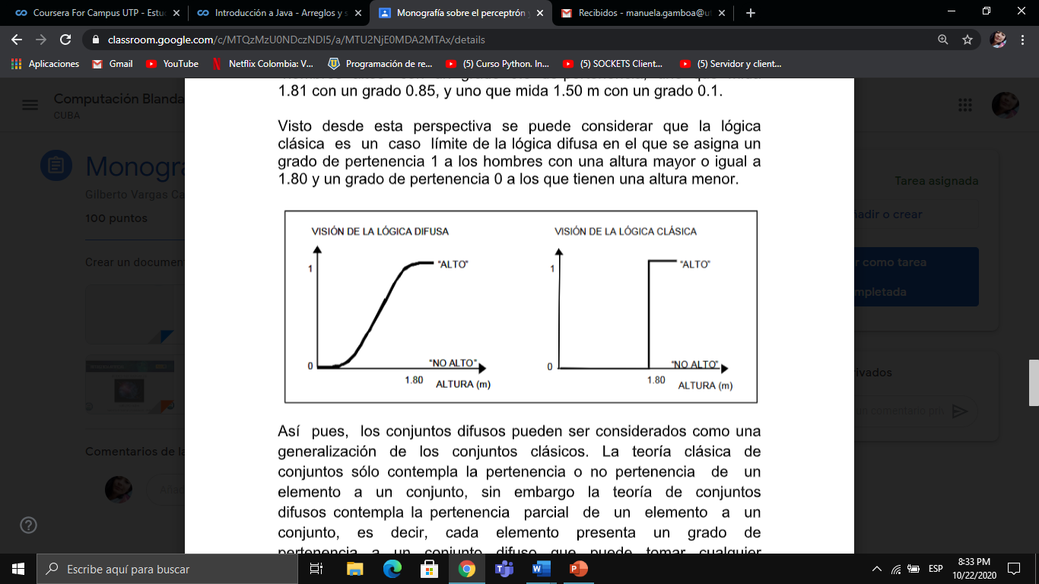Así, por ejemplo, un hombre que mida 1.79 podría pertenecer al conjunto difuso “hombres altos” con un grado 0.8 de pertenencia, uno que mida1.81 con un grado 0.85, y uno que mida 1.50 m con un grado 0.1.   
la teoría de conjuntos difusos contempla la pertenencia parcial de un elemento a un conjunto, es decir, cada elemento presenta un grado de pertenencia a un conjunto difuso que puede tomar cualquier valor entre 0 y 1. Este grado de pertenencia se define mediante la función característica asociada al conjunto difuso: para cada valor que pueda tomar un elemento o variable de entrada x la función característica μA(x) proporciona el grado de pertenencia de este valor de x al conjunto difuso A.

Formalmente, un conjunto clásico A, en un universo de discurso U, se puede definir de varias formas: enumerando los elementos que pertenecen al conjunto, especificando las propiedades que deben cumplir los elementos que pertenecen a ese conjunto o, en términos de la función de pertenencia μA(x)

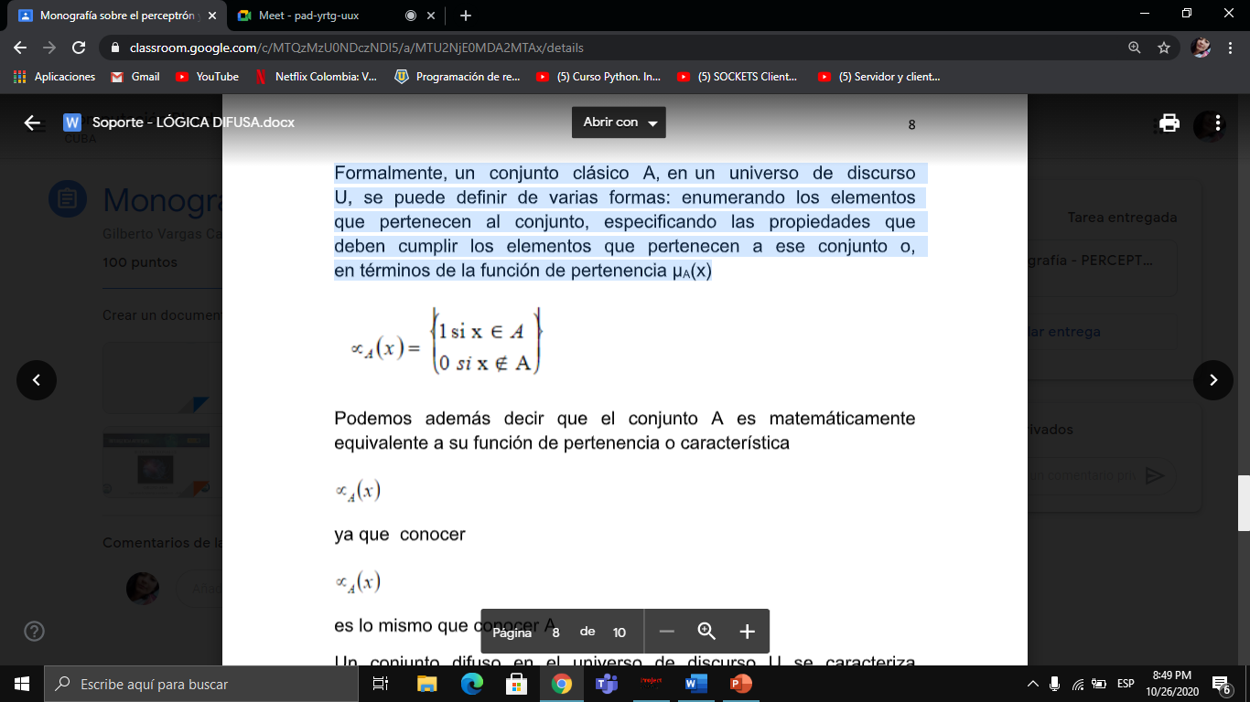

La función característica proporciona una medida del grado de similaridad de un elemento de U con el conjunto difuso. La forma de la función característica utilizada, depende del criterio aplicado en la resolución de cada problema y variará en función de la cultura, geografía, época o punto de vista del usuario.

características más comúnmente utilizadas por su simplicidad matemática y su manejabilidad son: triangular, trapezoidal, gaussiana, sigmoidal, gamma, pi, campana etc..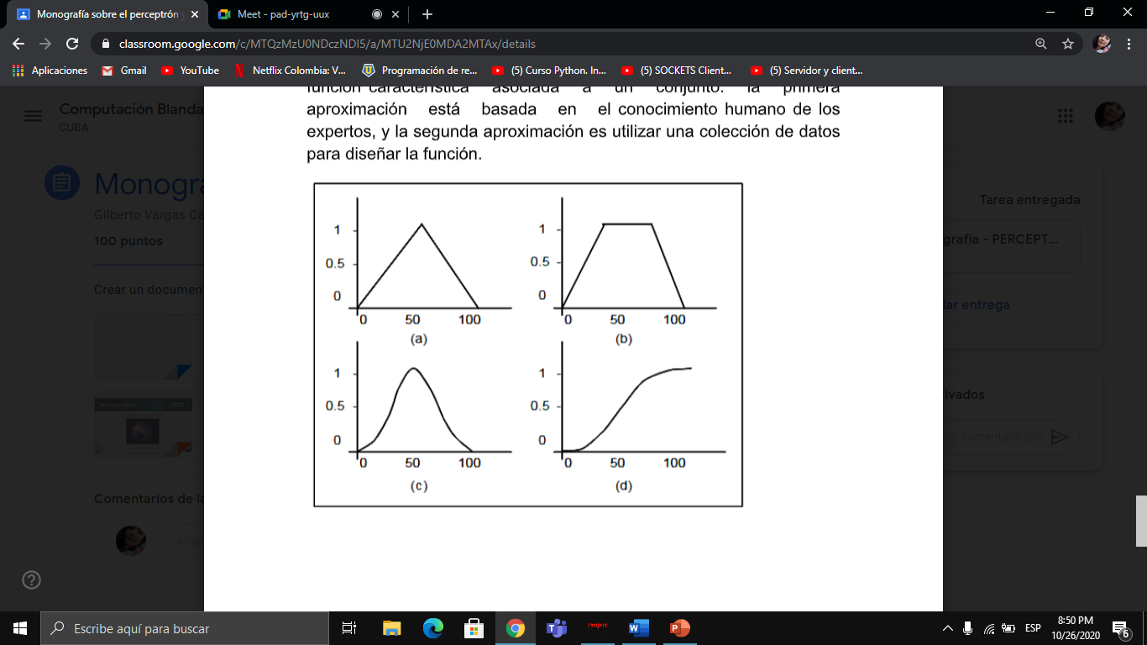

# CONCLUSIONES

El desarrollo de las temáticas elaboradas en clase utilizando el lenguaje JavaScript prueba ser un mecanismo de gran valor para el aprendizaje de los conceptos básicos de la materia.

* El concepto de neurona artificial o perceptrón que fue fundamentado en una neurona biología permite que se replique el funcionamiento de una neurona normal, pero de esta manera se llega a un punto donde resolver problemas complejos se pueden realizar de una manera mas sencilla.
* La forma de entrenamiento de un perceptrón pude ser de diferentes formas, pero el método que aprende de el error que tubo es el más común, pero permite que este guarde el error y para un próximo calculo no lo cometa.
* La logica difusa es una disciplina matematica con mayor numero de seguidores actualmente utiliza expresiones que no son totalmente ciertas ni completamente falsas. se basa en lo relativo de lo observado como posición diferencial. Este tipo de lógica toma dos valores [aleatorios](https://es.wikipedia.org/wiki/Aleatoriedad), pero contextualizados y referidos entre sí. Así, por ejemplo, una persona que mida dos metros es claramente una persona alta, si previamente se ha tomado el valor de persona baja y se ha establecido en un metro. Ambos valores están contextualizados a personas y referidos a una medida métrica lineal.
* La lógica difusa (*fuzzy logic,* en inglés) se adapta mejor al mundo real en el que vivimos, e incluso puede comprender y funcionar con nuestras expresiones, del tipo «hace mucho calor», «no es muy alto», «el ritmo del corazón está un poco acelerado», etc.
* La clave de esta adaptación al lenguaje se basa en comprender los [cuantificadores](https://es.wikipedia.org/wiki/Cuantificador) de cualidad para nuestras [inferencias](https://es.wikipedia.org/wiki/Inferencia) (en los ejemplos de arriba, «mucho», «muy» y «un poco»).
* En la [teoría de conjuntos](https://es.wikipedia.org/wiki/Teor%C3%ADa_de_conjuntos) difusos se definen también las operaciones de [unión](https://es.wikipedia.org/wiki/Uni%C3%B3n_de_conjuntos), [intersección](https://es.wikipedia.org/wiki/Intersecci%C3%B3n_de_conjuntos), [diferencia](https://es.wikipedia.org/wiki/Resta), [negación](https://es.wikipedia.org/wiki/Negaci%C3%B3n) o [complemento](https://es.wikipedia.org/wiki/Complemento_de_un_conjunto), y otras operaciones sobre conjuntos (véase también [subconjunto difuso](https://es.wikipedia.org/wiki/Subconjunto_difuso)), en los que se basa esta lógica.
* Para cada [conjunto difuso](https://es.wikipedia.org/wiki/Conjunto_difuso), existe asociada una función de pertenencia para sus elementos, que indica en qué medida el elemento forma parte de ese conjunto difuso. Las formas de las funciones de pertenencia más típicas son trapezoidal, lineal y curva.

# BIBLIOGRAFÍA

<https://repl.it>

<https://es.wikipedia.org/wiki/L%C3%B3gica_difusa>

<https://drive.google.com/file/d/16g9ViAtcTa5LRcYPnB4RpRn10-kZmSi-/view>

<https://drive.google.com/file/d/1H0cPBiIUKMVHasJGJeKaDc06Mhc8IhI7/view>

